Proyecto Cupi2 | Descripción
Estructura: | Árbol N-ario
Autor: | Manuel Muñoz
Fecha: | Mayo 29 de 2007

Descripción
Un árbol n-ario es una estructura recursiva, en la cual cada elemento tiene un número cualquiera de árboles n-arios asociados. Estos árboles corresponden a la generalización de un árbol binario. La diferencia radia en que esta estructura puede manejar múltiples subárboles asociados a cada elemento, y no solamente 2, como en el caso de los árboles binarios.
Los conceptos de padre, hijo, hermano, nivel, altura, peso, camino, etc que son utilizados en árboles binarios, pueden ser extendidos fácilmente a los árboles n-arios.
Para los recorridos se debe hacer una aclaración ya que se tienen múltiples nodos.

Ejemplo:
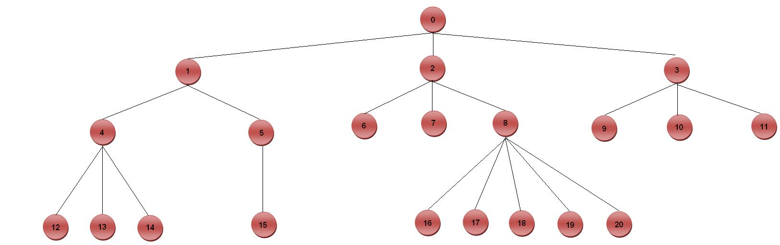
- El árbol anterior tiene peso:
- El árbol tiene altura: 4
- El recorrido por niveles es: 0,1,2,3,4,5,6,7,8,9,10,11,12,13,14,15,16,17,18,19,20
- El recorrido en preorden es: 0,1,4,12,13,14,5,15,2,6,7,8,16,17,18,19,20,3,9,10,11
- El recorrido en postorden es:12,13,14,4,15,5,1,6,7,16,18,19,20,8,2,0,10,11,3,0
- El recorrido en inorden es:12,4,13,14,1,15,5,0,6,2,7,16,8,17,18,19,20,9,3,10,11

